**Zajęcia na basenie dla niemowląt - trzy argumenty za!**

**Zastanawiasz się jakie plusy mają zajęcia na basenie dla niemowląt? W naszym artykule piszemy o trzech z nich, zachęcamy do przyjemnej acz krótkiej lektury.**

**Nauka pływania - kiedy zacząć?**

O tym że pływanie to ważna umiejętność dla każdego z nas przypominamy sobie zazwyczaj podczas takich miesięcy jak teraz. Wiosną czy latem dużo częściej chcemy spędzać aktywnie czas. Wybrać się wspólnie z przyjaciółmi czy rodziną na basen, jechać na wakacje nad morze czy ocean, gdzie bardzo dużo czasu będziemy spędzać w przyjemnej chłodnej wodzie, która jest zbawienie podczas upalnych dni letnich. Niemniej jednak nie umiejąc pływać wszelkie te przyjemności nie są dla nas. Pytania zatem kiedy najlepiej zacząć naukę pływania? Czy **zajęcia na basenie dla niemowląt** to trochę za wcześnie czy jednak to dobry pomysł?

**Zajęcia na basenie dla niemowląt - trzy razy na tak**

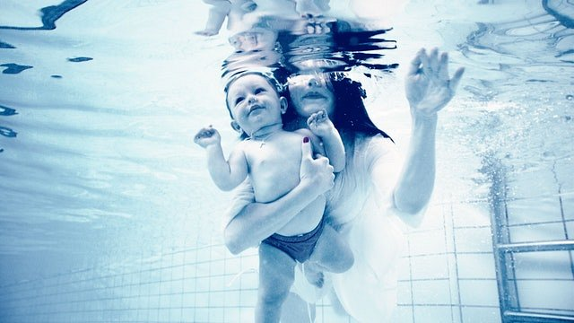

Jesteśmy instruktorami, którzy od lat uczą dzieci, w wielu grupach wiekowych, pływać. Jeżeli więc zapytacie się nas czy [zajęcia na basenie dla niemowląt](https://www.malinurkowie.pl/) mają w ogóle jakikolwiek sens, odpowiadamy oczywiście że tak! Po pierwsze jeżeli rodzice decydują się na wzięcie udziału w zajęciach wraz ze swoim dzieckiem to już od najmłodszych lat dziecko jest oswajanie z wodą, dzięki czemu w przyszłości nie czuje lęku przed żywiołem i z łatwością uczy się wszelkich stylów pływania. Co więcej jest to także doskonały sposób na spędzenie czasu rodzica z nowonarodzonym dzieckiem.